### Paragraaf 2, hoe werkt een lens?

#### begrijpen

**Lichtstralen** (zeer fijne lichtbundel)

**Brandpunt, F** (het punt waar alle lichtstralen samenkomen)

**Evenwijdige bundel** (lichtstralen lopen hierbij evenwijdig aan elkaar)

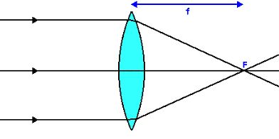

**Bolle lens** (positieve lens, midden dikker dan aan de randen, lichtstralen buigen naar elkaar toe)

**Convergerende werking** (de invallende lichtstralen buigen naar elkaar toe)

Hoe boller de lens, hoe sterker de lens, hierdoor kleinere brandpuntsafstand.

**Brandpuntsafstand, f** (afstand van midden v/d lens naar brandpunt, kan niet veranderen)

**Divergente bundel** (lichtstralen buigen van elkaar af)

**Convergente bundel** (lichtstralen buigen naar elkaar toe)

**Beeldpunt** (het punt waar een scherp beeld ontstaat, achter het brandpunt, kan veranderen)

**Holle lens** (negatieve lens, midden dunner dan aan de randen, buigen lichtstralen uit elkaar)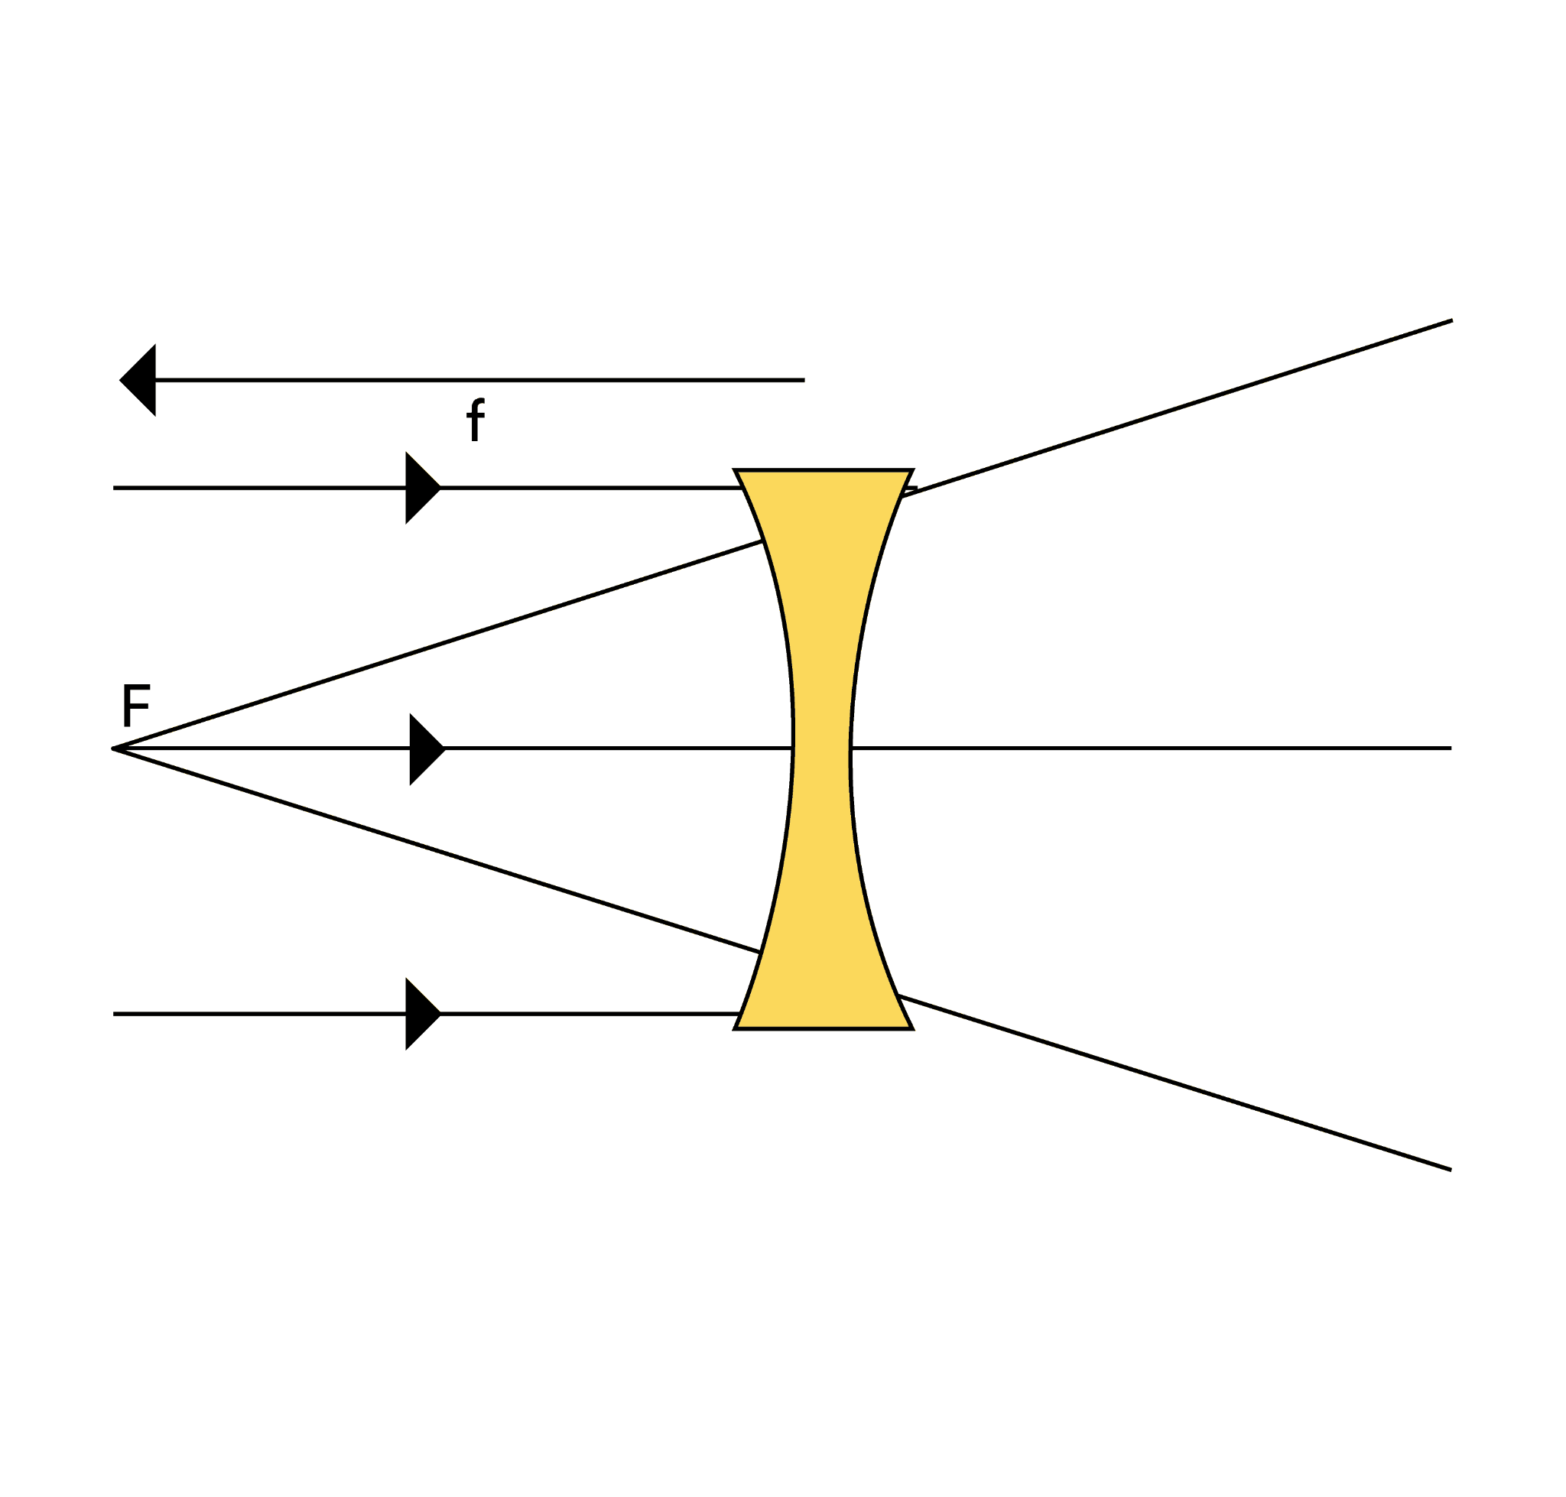

**Virtueel brandpunt** (Het punt waar de lichtstralen na de lens vanaf lijken te komen, alleen holle lens)

#### beheersen

$S = \frac{1}{f}$ $f = \frac{1}{S}$

S = lenssterkte in dioptrie (dpt)

f = brandpuntsafstand in meter (m!)

De lenssterkte kan positief (bolle lens) en negatief (holle lens) zijn.

Als een lichtbundel voor de lens precies op het brandpunt staat, ontstaat er een evenwijdige lichtbundel. Er is dan geen beeldpunt. Fresnel lens (bolle lens die veel dunner is)

### Paragraaf 3, afbeelden met licht

#### begrijpen

**Beeldpunt** (punt waar de lichtstralen bij elkaar komen waar je een beeld ziet)

**Beeld** (al de beeldpunten bij elkaar)

⤷ beeld wordt omgedraaid.

**Hoofdas** (lijn loodrecht door het midden van de lens)

**Beeldconstructie** (het tekenen van een beeld)

Je ooglens is een bolle lens, op je netvlies komt het beeld omgekeerd en je hersenen draaien dit om.

**Bijzondere lichtstralen** (je weet hoe deze lichtstralen verder gaan na de lens)

⤷ Lichtstraal door het midden van de lens gaat dezelfde richting door,

⤷ Een lichtstraal die evenwijdig loopt aan de hoofdas gaat door het brandpunt.

#### beheersen

**Constructietekening** (schaaltekening van de lens, hoofdas en brandpunt)

Zo teken je een constructietekening: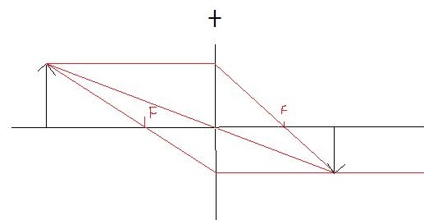

* Kies een handige schaal en teken de lens, hoofdas en het brandpunt,
* Teken het voorwerp op de juiste afstand,
* Teken de bijzondere lichtstralen vanuit top voorwerp,
* Het snijpunt van de bijzondere lichtstralen is het beeldpunt van top voorwerp,
* Teken de lichtstraal vanuit de voet van het voorwerp, door het midden van de lens,
* Teken het hele beeld van het voorwerp.

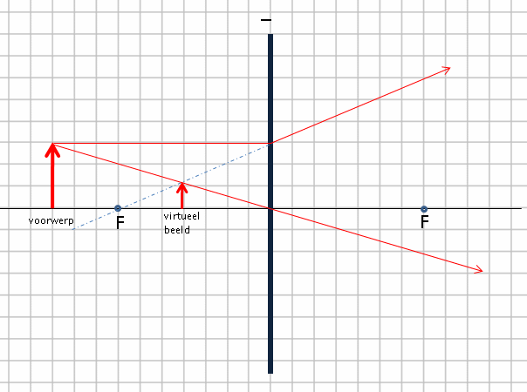

Bij een holle lens ontstaat het beeld achter de lens, er is dan een virtueel beeldpunt. Het beeldpunt bestaat dus niet echt. Het beeld dat je ziet is rechtop, verkleind en ligt voor de lens.

Te tekenen door:

* De lichtstraal door het midden van de lens verandert weer niet,
* De lichtstraal evenwijdig aan de hoofdas komt door het brandpunt aan de linkerkant van de lens,

#### verdiepen

Lenzenformule: $\frac{1}{v} + \frac{1}{b } = \frac{1}{f}$

v = voorwerpsafstand,

b = beeldafstand, (negatief bij holle lens)

f = brandpuntsafstand.

⤷ alle eenheden moeten hetzelfde zijn, (cm/m)!

### Paragraaf 4, grote en kleine beelden

#### begrijpen

**Vergroot beeld** (beeld dat groter is dan het voorwerp)

**Verkleind beeld** (beeld dat kleiner is dan het voorwerp)

**Voorwerpsafstand** (afstand van midden van de lens tot het voorwerp)

**Beeldafstand** (afstand van midden van de lens tot het beeld)

Bij een kleine voorwerpsafstand hoort een grote beeldafstand, vergroot beeld, en visa versa

Voor een sterke vergroting heb je geen sterke lens nodig, je kan ook het voorwerp dichter bij de lens brengen.

**Vergrotingsfactor** (hoeveel groter/kleiner is iets geworden, bijv 0,5 of 1,5)

Als een voorwerp ver weg staat, is het beeld vlak bij het brandpunt, het beeld is verkleind.

De helderheid van het beeld hangt af van de hoeveelheid licht en de vergrotingsfactor.

#### beheersen

Formules vergrotingsfactor:

$afmeting beeld = N ⋅ afmeting voorwerp$

N = vergrotingsfactor,

Afmetingen beide in dezelfde eenheid

$N = \frac{b}{v}$

N = vergrotingsfactor,

b = beeldafstand,

v = voorwerpsafstand.

Inzoomen (je krijgt het voorwerp groter)

Uitzoomen (je krijgt het voorwerp kleiner)

⤷ Brandpuntsafstand veranderd,

**Objectief** (stelsel lenzen in camera, zwakker en sterker maken door afstanden tussen lenzen te veranderen)

### paragraaf 5, oog en bril

#### begrijpen

**Netvlies** (+/- 130 miljoen lichtgevoelige cellen die een beeld maken)

**Pupil** (een ‘gat’ waar het licht in je oog binnenkomt)

⤷ Klein bij veel lichtinval en groot bij weinig lichtinval.

**Ooglens** (de bolle lens in het oog, maakt samen met bolle hoornvlies een scherp beeld)

**Accommoderen** (het scherpstellen van je ooglens door boller maken van de kringspier, brandpuntsafstand veranderd)

⤷ Als je ver weg kijkt is je kringspier ontspannen, dichtbij gespannen.

**Nabijheidspunt** (het dichtstbijzijnde punt waarvan je nog net een scherp beeld kunt maken)

⤷ Bij minder soepele ooglenzen is dit punt verder weg.

**Vertepunt** (het verste punt dat je nog scherp kan zien)

⤷ Bij normale ogen is dit oneindig ver weg.

**Bijziend** (allen dichtbij scherp zien, verder weg is wazig)

**Verziend** (allen veraf scherp zien, dichter bij is wazig)

⤷ Vaak niet door, wel meer hoofdpijn.

**Oudziend** (Ooglens minder soepel, de sterkte kan minder variëren, dichtbij onscherp)

**Cilinderafwijking** (oogafwijking waarbij ooglens niet overal even bol is)

#### beheersen

Bijziendheid is te corrigeren met een holle (negatieve) lens. (1)

Verziendheid is te corrigeren met een bolle (positieve) lens. (2)

Bijziendheid is voor een gedeelte erfelijk bepaald, maar er zijn ook andere oorzaken. Sommige wetenschappers denken dat het komt door op beeldschermen te kijken op jonge leeftijd. Afwijking ontstaat meestal tussen 8 en 12 jaar.

Multifocale bril (bril met 2 verschillende bollingen voor ver- en bijziendheid)

### paragraaf 6, breking van licht

#### begrijpen

**Lichtbreking** (de knik die licht maakt als het van ene naar andere doorzichtige stof gaat)

**Normaal** (de hulplijn loodrecht op het oppervlak waar de lichtstraal breekt)

**Breking naar de normaal toe** (vanuit lucht naar andere stof, lichtstraal buigt naar de normaal toe)

**Breking van de normaal af** (vanuit andere stof naar lucht, lichtstraal buigt van de normaal af)

Door lichtbreking lijkt het voorwerp op een andere plek, je ziet een virtueel beeld.

**Gedeeltelijke terugkaatsing** (je kunt ergens doorheen kijken en het spiegelbeeld zien)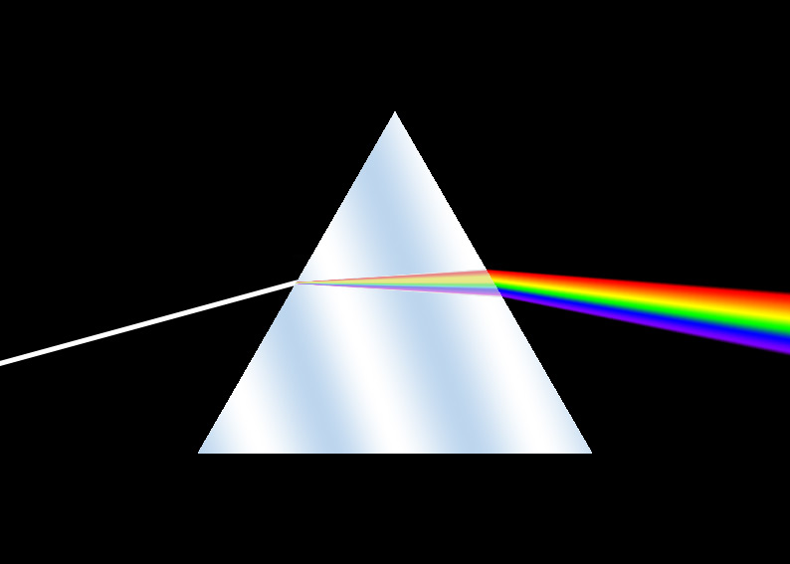

**Kleurscheiding** (het feit dat je een witte lichtbundel in de afzonderlijke kleuren kunt scheiden, blauw breekt sterker dan rood)

⤷ De van van kleuren is het spectrum, de prisma breekt 2 keer dezelfde kant op en lichtstralen breken dan net iets anders.

Een lens buigt lichtstralen 2 keer dezelfde kant op, daardoor verandert de richting van de straal.

#### beheersen

**Breking tekenen:**

Teken de normaal, en meet de hoek tussen de lichtstraal en de normaal.

**Prisma** (kan bij juiste hoek totaal terugkaatsen)

**Totale terugkaatsing** (de hoek in de stof is groter dan de grenshoek)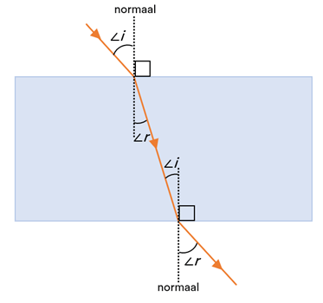

**Grenshoek** (de hoek in de stof waarboven geen breking meer kan optreden)

Hoe sterker het licht gebroken wordt, des te kleiner de grenshoek.

**Wet van Snellius: $\frac{sin ∠i}{sin ∠r}= n$**

⤷ Met welke hoek een lichtstraal breekt

i = hoek van inval (graden)

r = hoek van breking (graden)

n = brekingsindex (geen eenheid)

Tegenovergestelde sin = sin⁻¹